Báo cáo test chặn lọc

1. Test chặn lọc trên nhiều trình duyệt
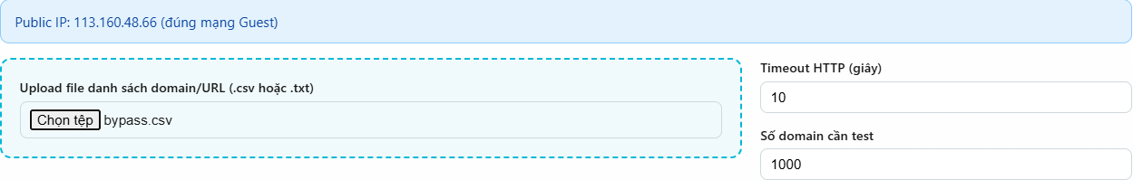

1.1. Chrome
Kết quả chạy file bypass.csv trên Chrome:
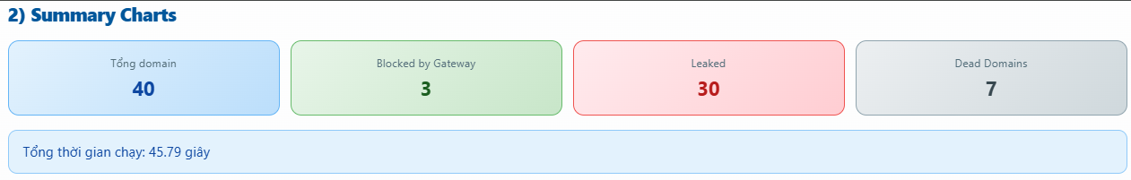
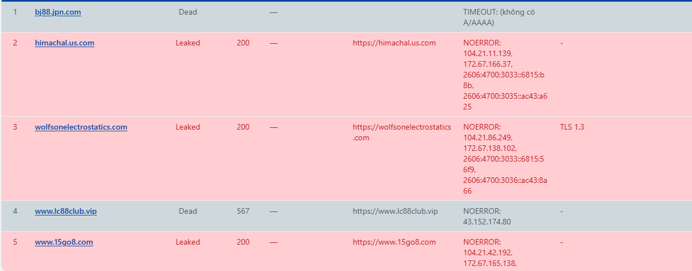
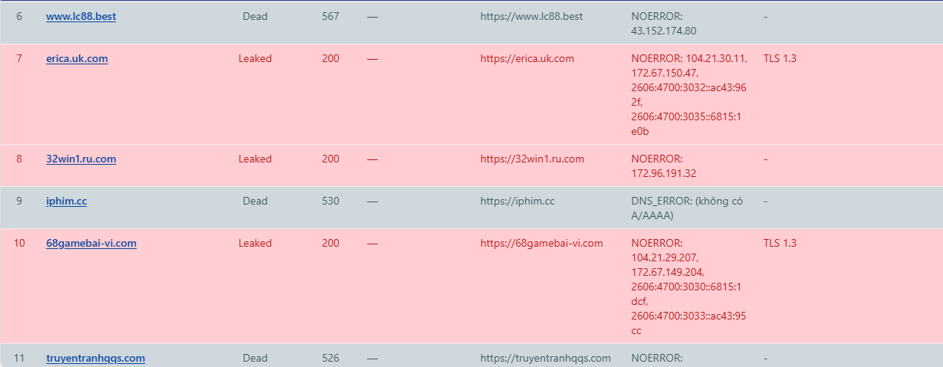
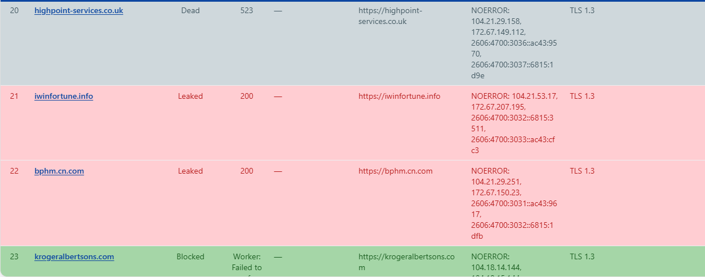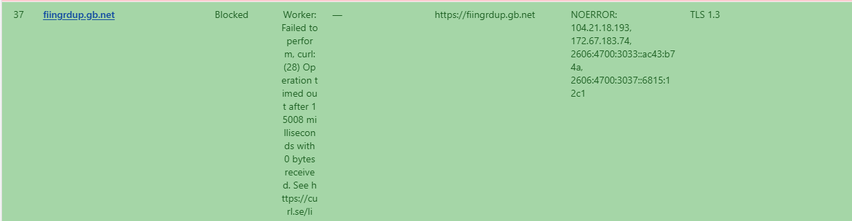
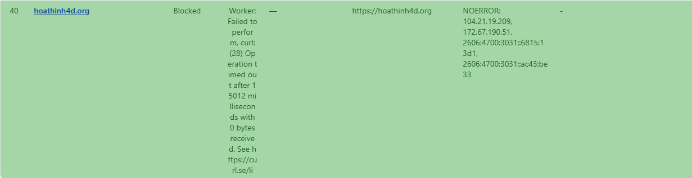

1.2. Safari
Kết quả chạy file bypass.csv trên Safari:
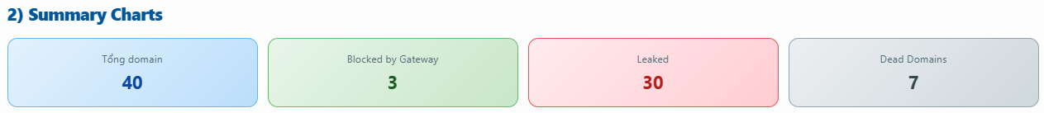
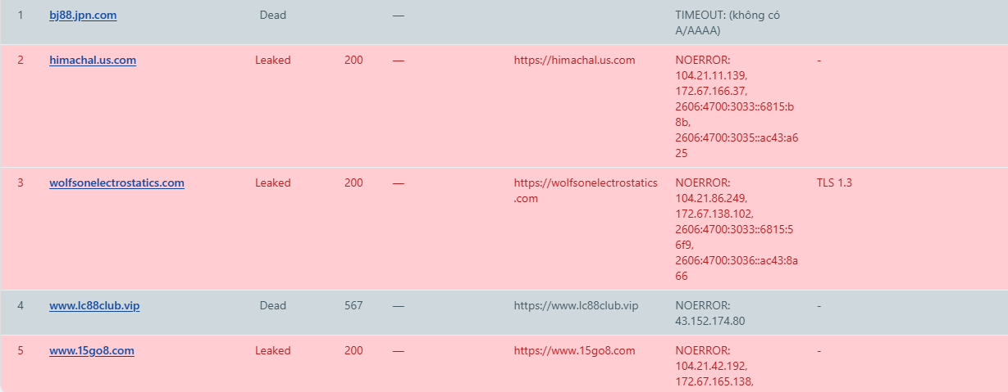
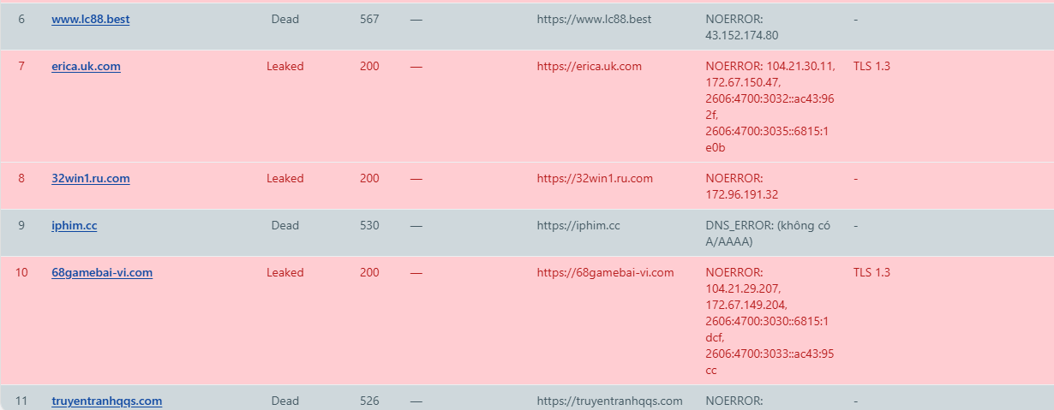

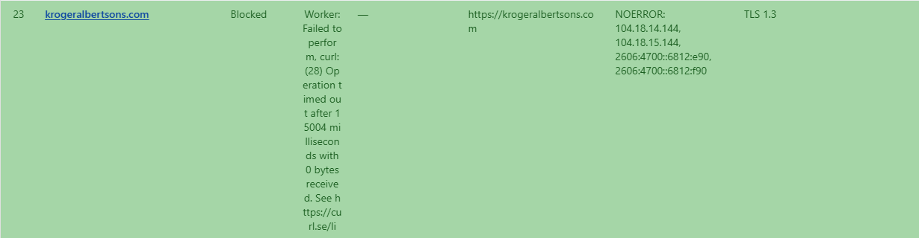
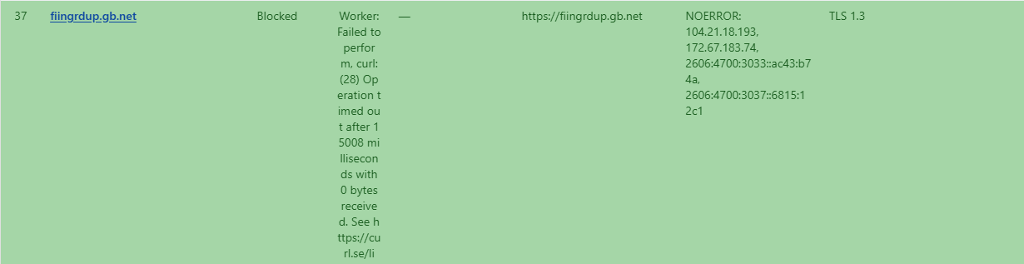
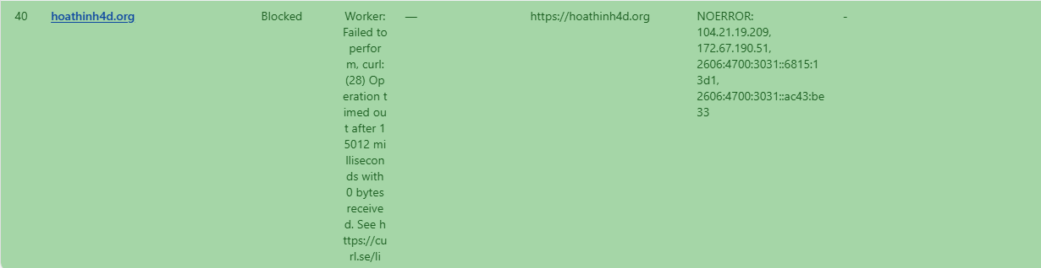

1.3. Firefox
Kết quả chạy file bypass.csv trên Firefox:
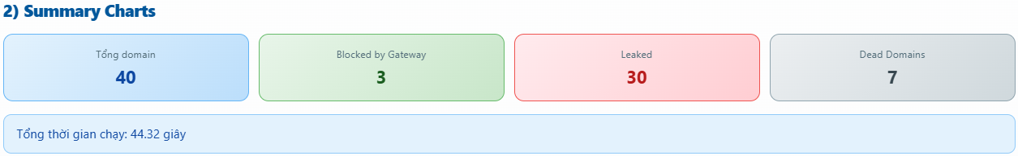
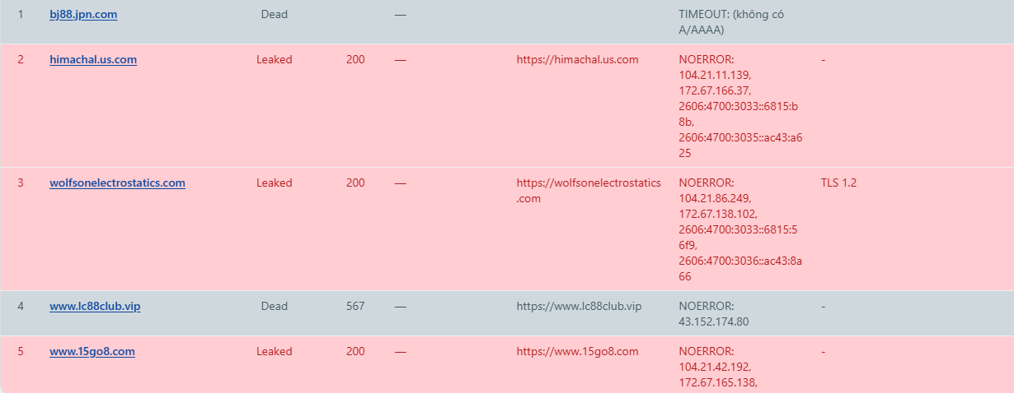
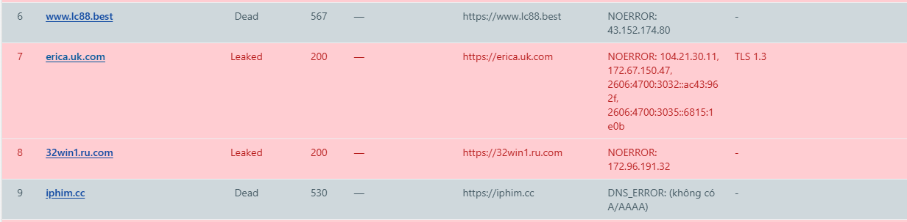
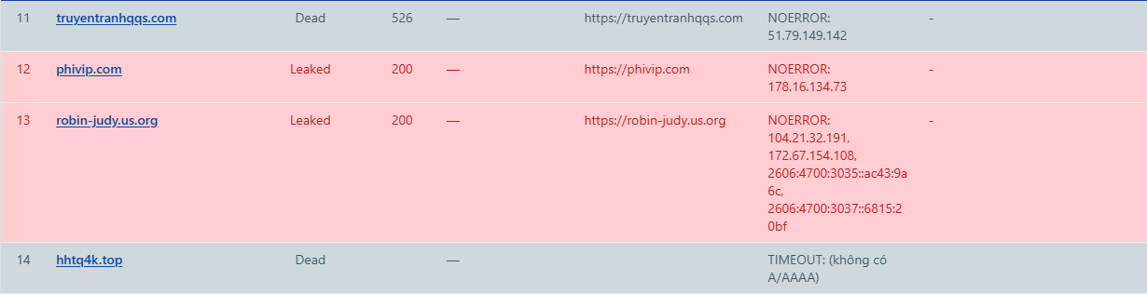
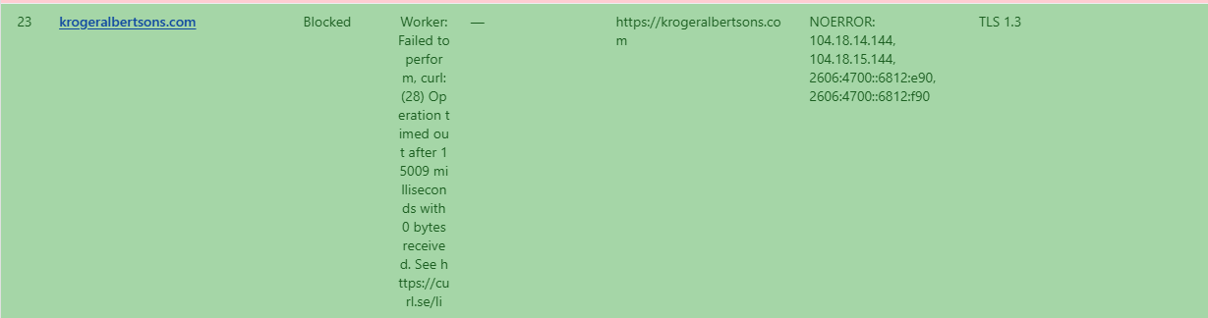
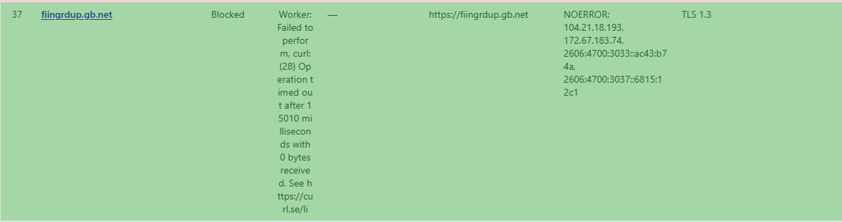
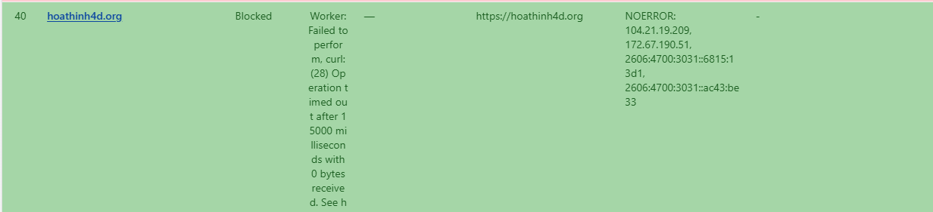

1.4. Tổng hợp kết quả so sánh
Kết quả so sánh giữa ba trình duyệt : Cả ba trình duyệt cho kết quả giống nhau cho tất cả các domain

2. Test chặn lọc với số lượng domain khác nhau
2.1. 100 domain
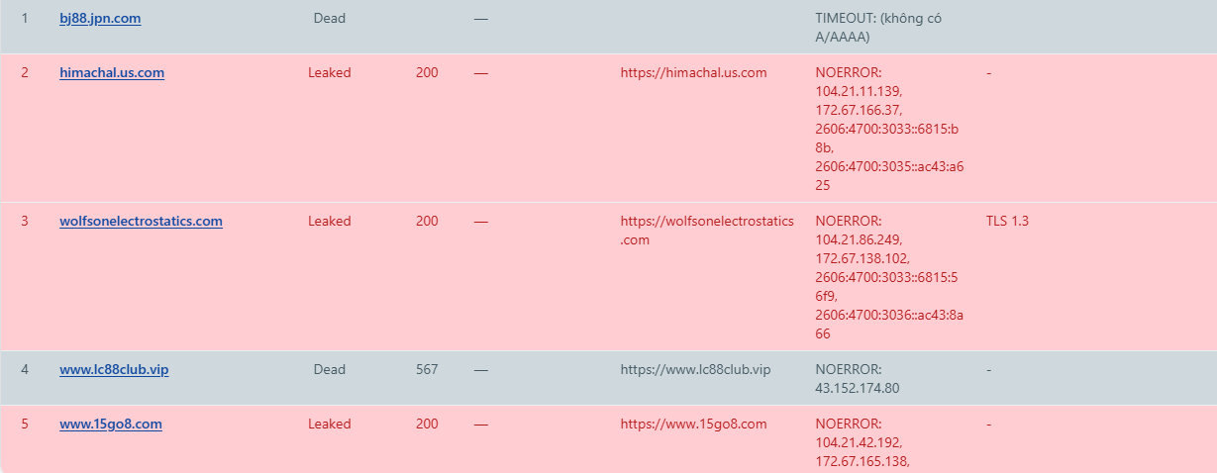
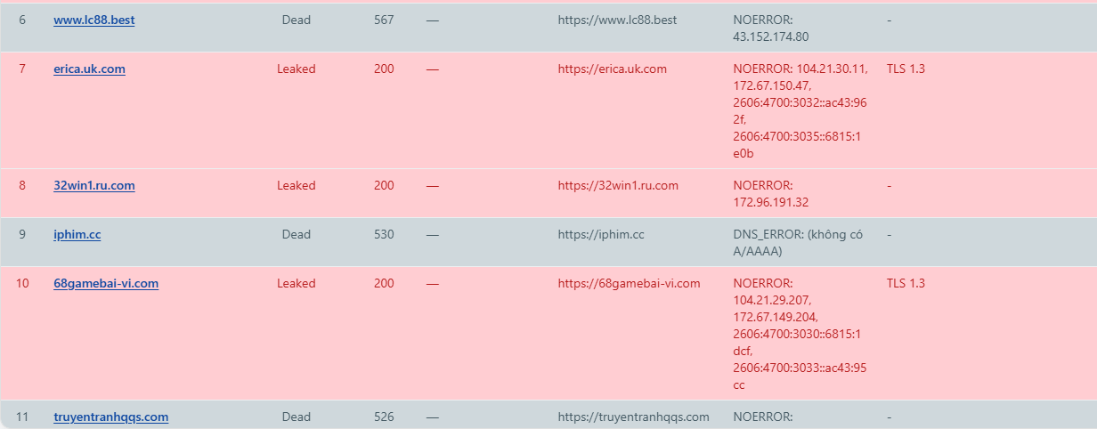
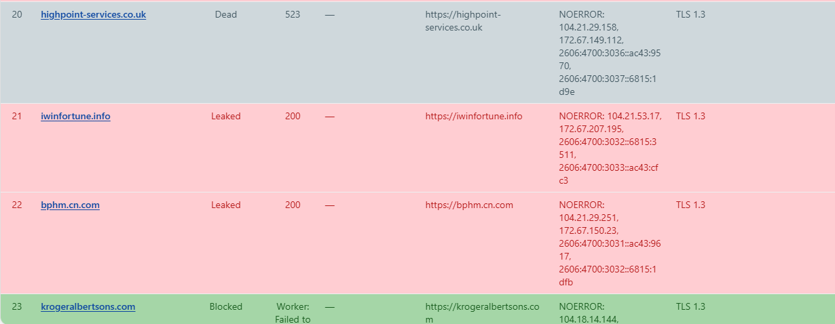
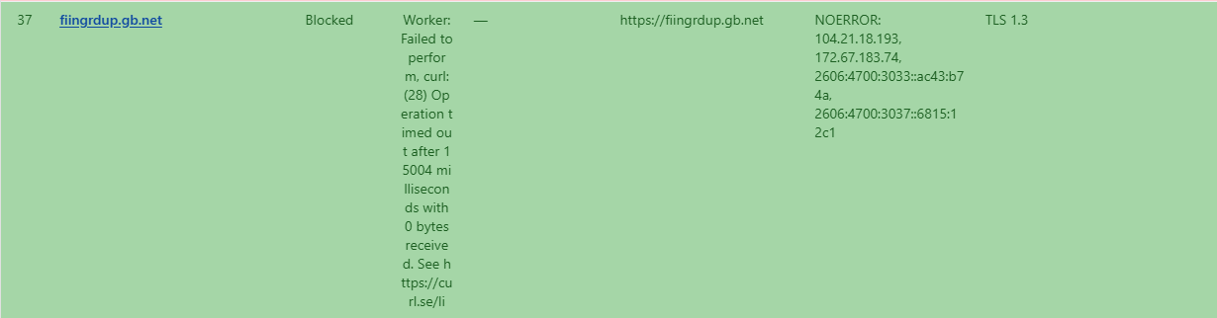
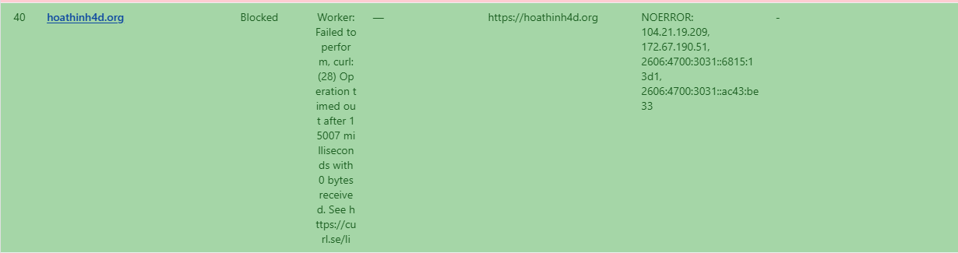
=> Kết quả cho ra giống như chạy 40 domain chính
2.2. 500 domain
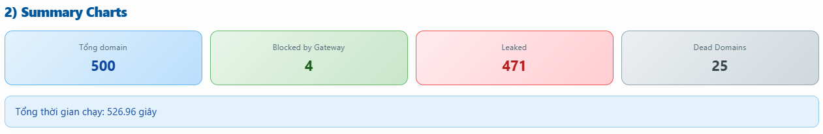
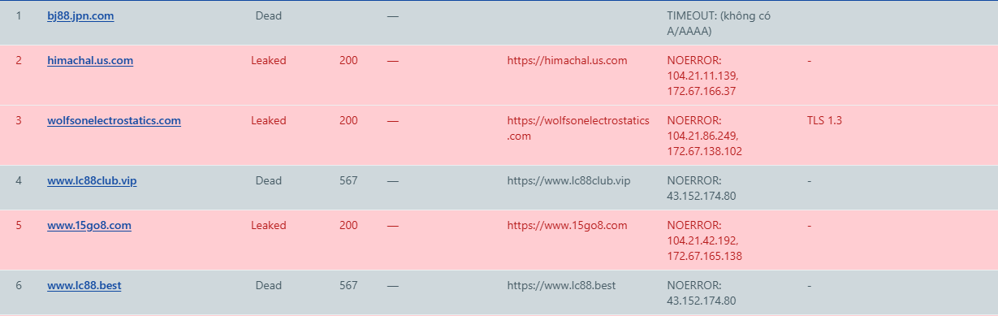
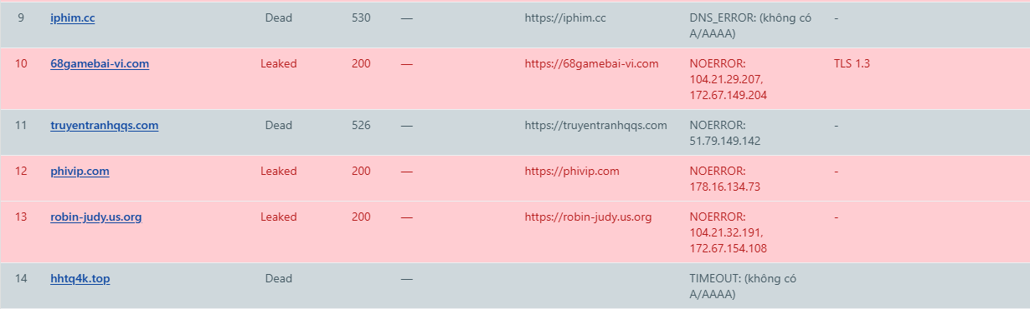

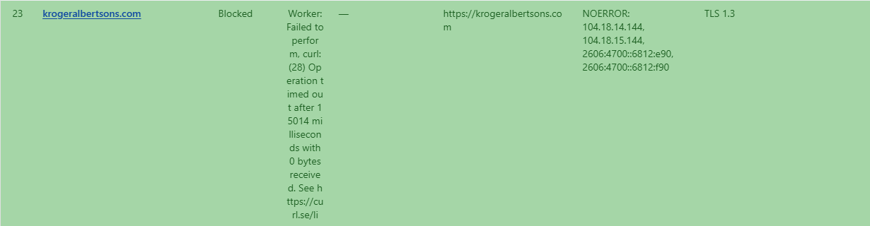
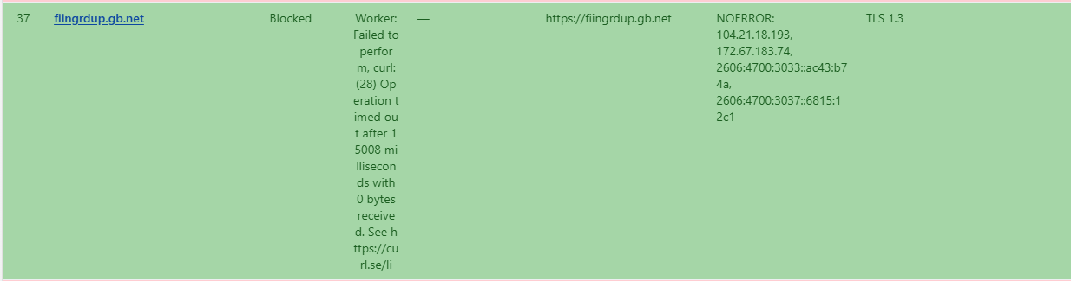
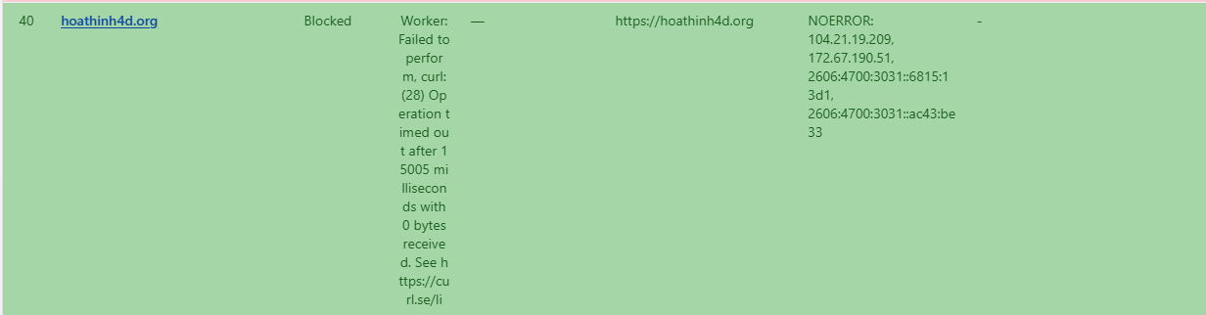
=> Kết quả cho ra giống như chạy 40 domain chính
2.3. 1000 domain
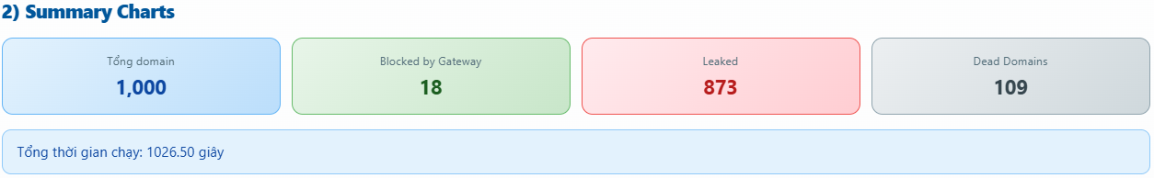
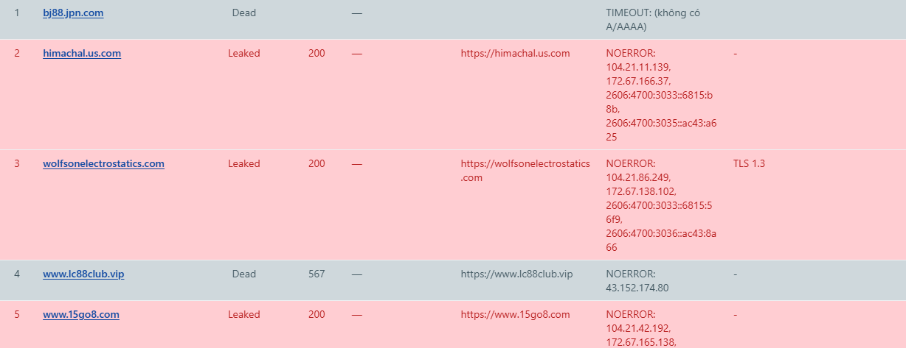
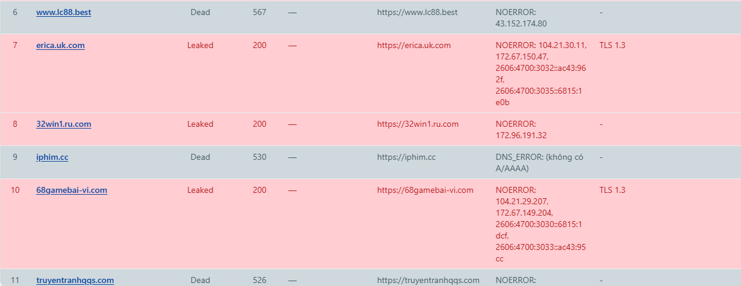

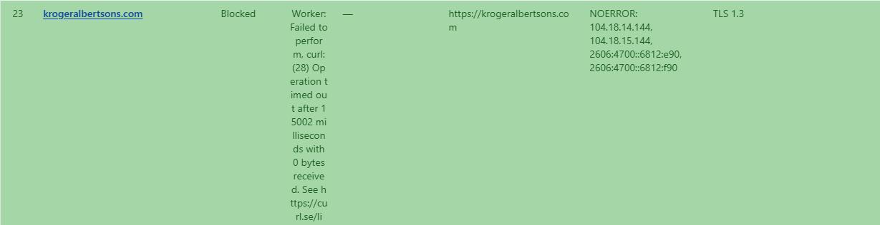
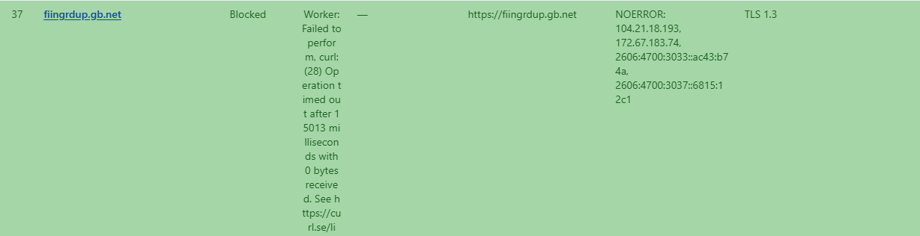
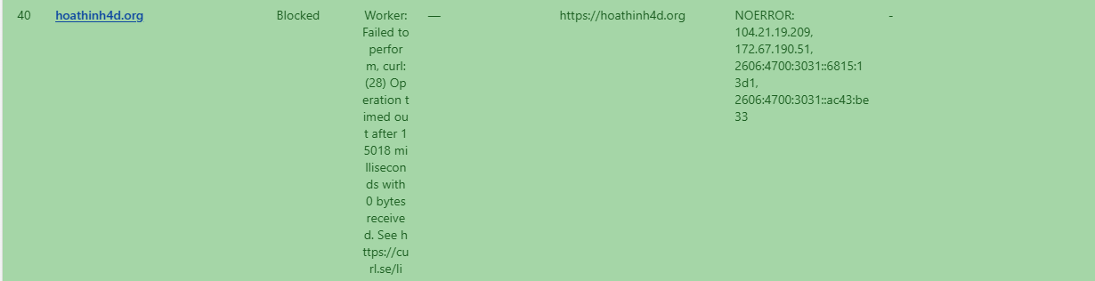
=> Kết quả cho ra giống như chạy 40 domain chính

